ANONİM ŞİRKET REHİN İŞLEMLERİ

- REHIN İŞLEMLERİ
Başvurusu yapmak için ‘Mersis’ linkine tıklanır ve Mersis İşlemler sayfasında ‘Tescil Başvuru’ seçeneği seçilir.

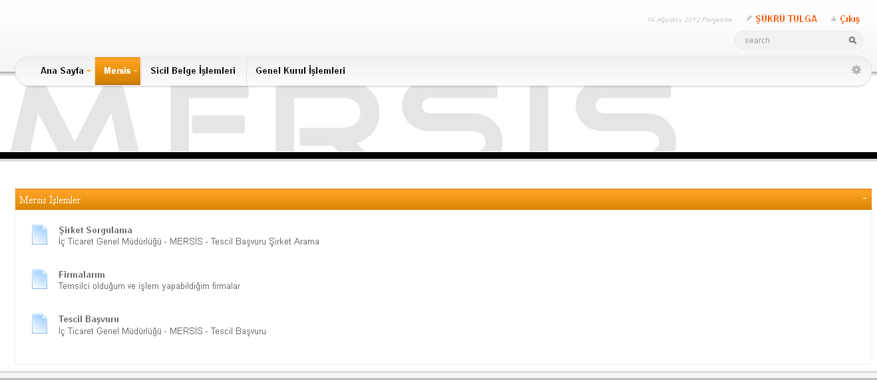

Açılan ekranda ‘Değişiklik Tescil Başvurusu’ Linkine Tıklanır.

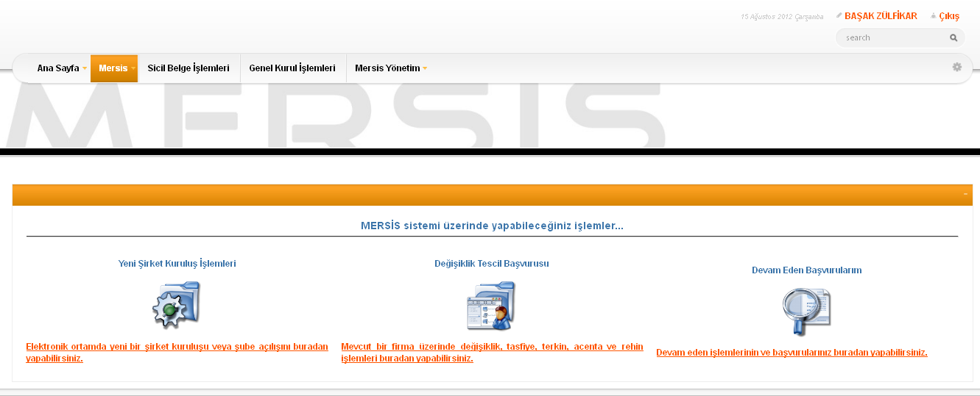
Asagidaki ekran görüntülenir. Firma arama ekranında değişiklik yapılacak firmanın arama kriterlerinden en az bir tanesini belirterek Ara butonuna basılır , ilgili firma aşağıda görüntülenir ve Sağ köşede bulunan ‘Seç’butonu tıklanır.
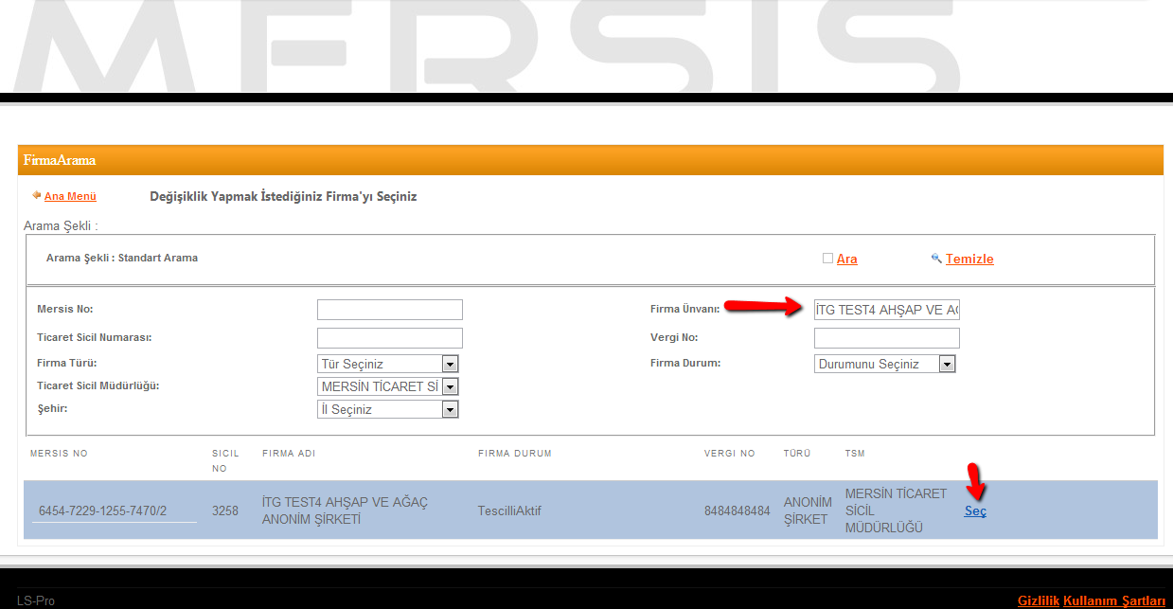
Firma ile ilgili yapılabilecek tüm işlemler listelenir. Ana Sözleşme değişliği için ‘Rehin Islemi Başlat’ linkine tıklanır

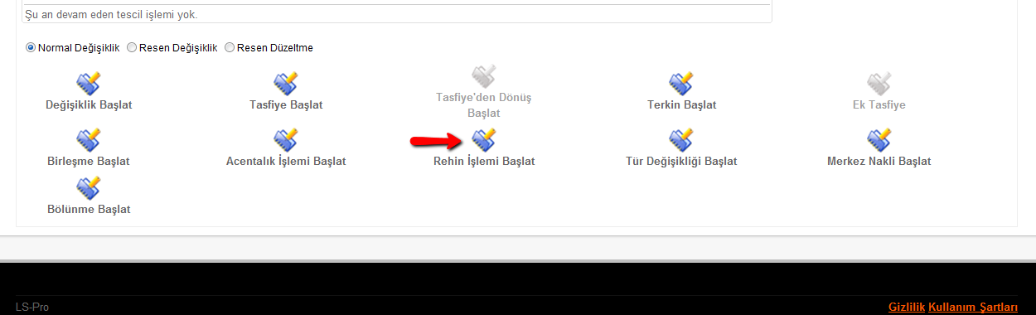
Asagida görüldügü gibi acilan ekranda ‘Gir Düzelt Butonuna Tiklanir’ üzerine tiklanir.

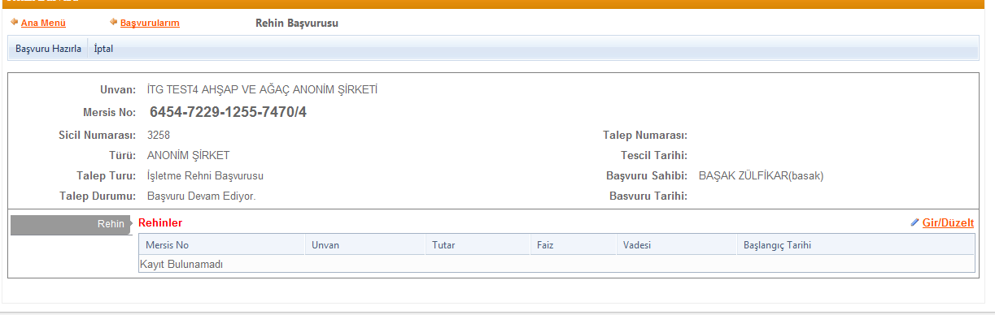
Rehin Ekle butonuna tiklanarak firma secilir.
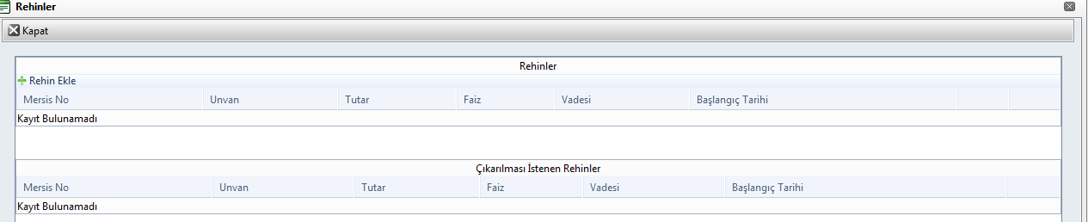

Rehin eklenmek istenen firmanin bilgilerinden en az bir tanesini asagida görülen alanlara girildikten sonra ‘ara’ butonuna basilir ve rehin eklenmesi istenen firma icin ‘rehin ekle’ butonuna basilir.
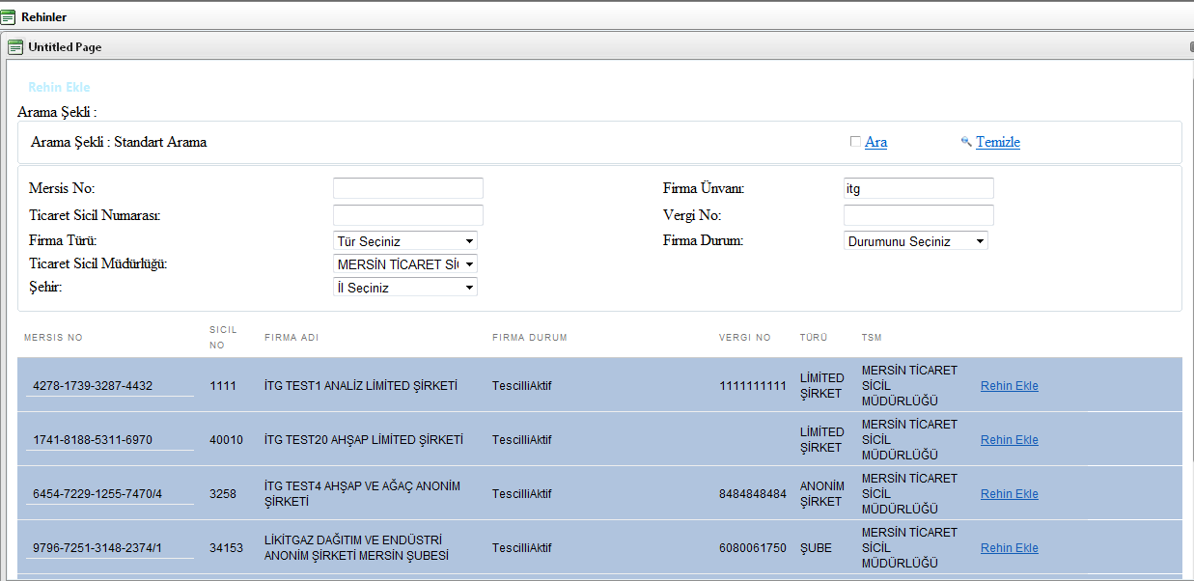

Ardindan asagidaki ekran görüntülenir. Gerekli bilgiler girilir ve ‘Kaydet ’ tusuna basilir.
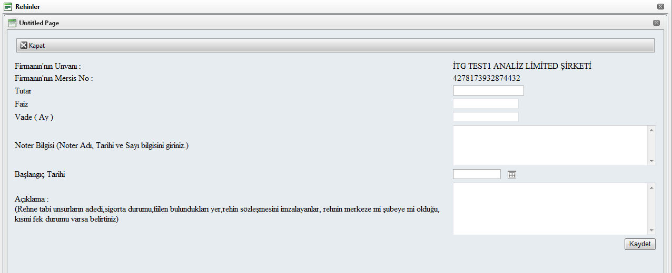

Tüm islemler tamalandiginda asagida göruldugu gibi firma eklenmis olur.

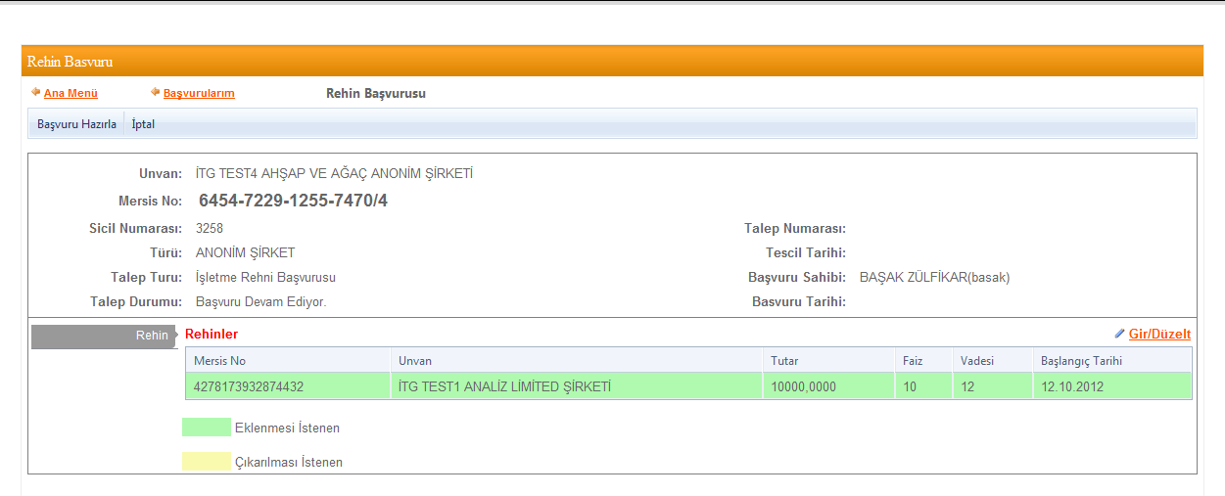
Basvuruya Karar girilmesi zorunludur. Kararlar linkine tiklanir.

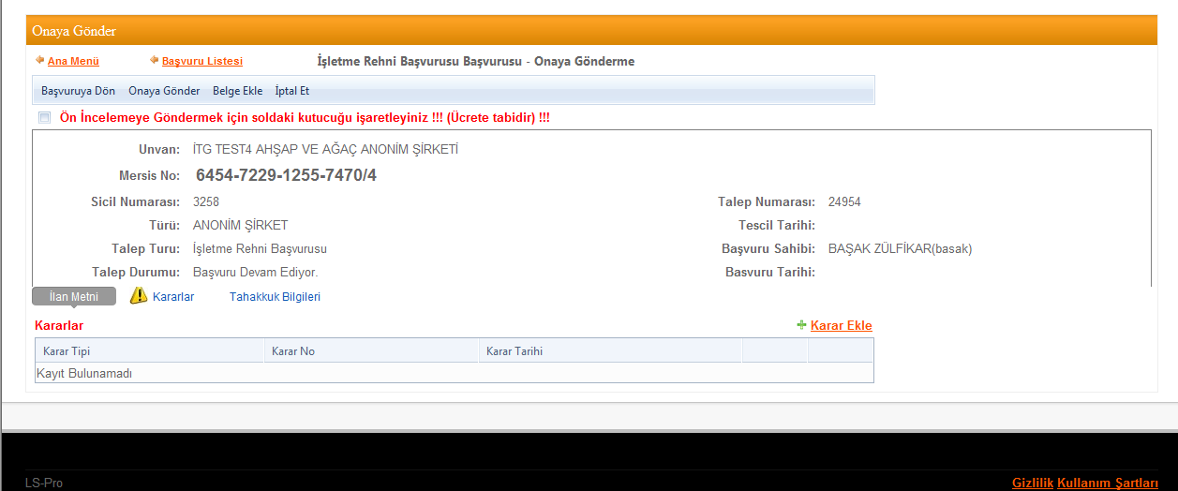
Asagida görülen ekranda ilgili karar ne ise eklenir ve kaydedilir.
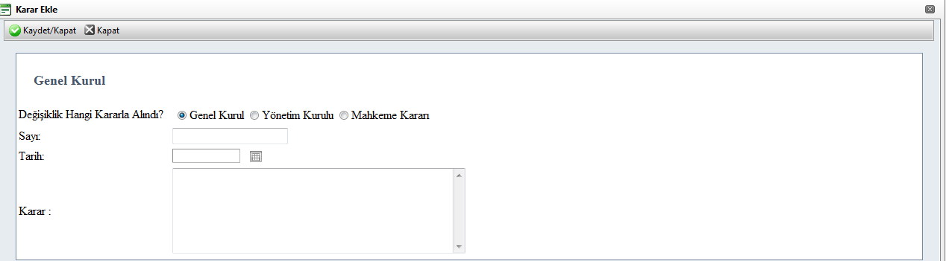
Basvuru Onaya göndermeye Hazirdir. Onaya Gönder Butonu ile basvuruyu Onaya gönderebilirsiniz.Belge Ekle butonundan basvuruya eklenmek istenen elektronik ortamdaki belge yuklenir .

